El servicio DNS nos servirá para traducir la dirección ip de la raspberry a un nombre de dominio que sea más fácil de recordar para el usuario. Para esta tarea utilizaremos el servicio BIND9.

sudo apt-get install bind9 bind9-doc dnsutils

Después hay que configurar el fichero de configuración general del servicio, forwards, ficheros de configuración….

sudo nano /etc/bind/named.conf.options

**Escribimos esta configuración.**

options {

directory “/var/cache/bind”; # Directorio donde se almacenará la caché

cache/bind"; # Directorio donde se almacenará la caché.

auth-nxdomain no; # conform to RFC1035

# Reenviadores

forwarders { # Reenviamos las consultas a:

8.8.8.8; # DNS de Google.

8.8.8.4; # DNS de Google.

10.0.0.1; # IP del router.

};

# Opciones de seguridad

listen-on port 53 { # Escuchamos en el puerto 53 (Puerto por defecto)...

127.0.0.1; # ... por la interfaz de loopback...

10.0.0.1; # ... y por nuestra IP de red.

};

listen-on-v6 { none; }; # No escuchamos tráfico IPv6

allow-query { # Permitimos consultas DNS desde...

127.0.0.1; # ... la interfaz de loopback...

10.0.0.0/24; # ... y nuestra red interna.

};

allow-transfer { none; }; # Prohibimos la transferencia de zonas puesto qu$

allow-recursion { # Permitimos consultas recursivas desde...

127.0.0.1; # ... la interfaz de loopback...

10.0.0.0/24; # ... y la red interna.

};

};

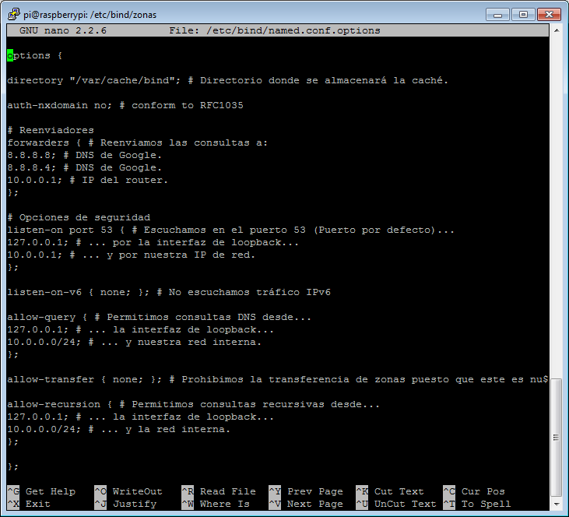

Ahora para que la Raspberry se tome así mismo como servidor dns editamos el archivo /etc/resolv.conf como se ve en la foto, lo cerramos y ejecutamos este comando para hacerlo inmutable y que no se cambie al reiniciar el equipo

chattr +i /etc/resolv.conf

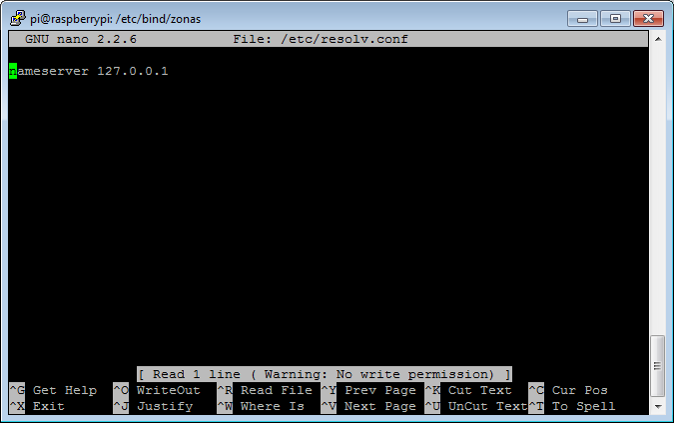

Luego creamos la zona principal en el archivo

Sudo nano /etc/bind/named.conf.local

**Y añadimos:**

Zone "raspton.local" {

Type master;

File "/etc/bind/zonas/raspton";

};

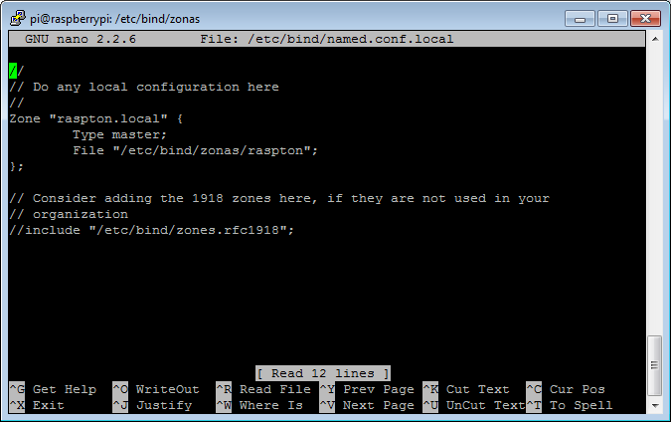

Luego creamos el directorio zonas

Sudo mkdir /etc/bind/zonas

Luego creamos el fichero de la zona e incluimos la info

Sudo nano /etc/bind/zonas/raspton

@ IN SOA dns.raspton.local. root.raspton.local. (

2013102501;

3600;

600;

86400;

10000);

IN NS dns.raspton.local.

dns IN A 10.0.0.1

www IN A 10.0.0.1

ftp IN A 10.0.0.1

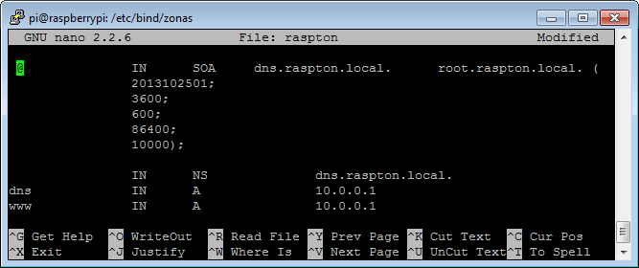

Comprobamos si existe algún error en la configuración con el comando , lo más probable que sea por comillas copiadas.

sudo named-checkconf

Después de esto reiniciamos el servicio con

Sudo service bind9 restart

Para que funcione correctamente hay que añadir una línea en el script de inicio wifid.sh ubicado en /etc/init.d/wifid.sh

Sudo service bind9 restart

Fuentes:

<http://sobrebits.com/montar-un-servidor-casero-con-raspberry-pi-parte-4-configurar-servidor-dns-cache/>